РЕСПУБЛИКА ТАТАРСТАН  БУИНСКИЙ  МУНИЦИПАЛЬНЫЙ РАЙОН ИСПОЛНИТЕЛЬНЫЙ КОМИТЕТ  БЮРГАНСКОГО СЕЛЬСКОГО ПОСЕЛЕНИЯ | 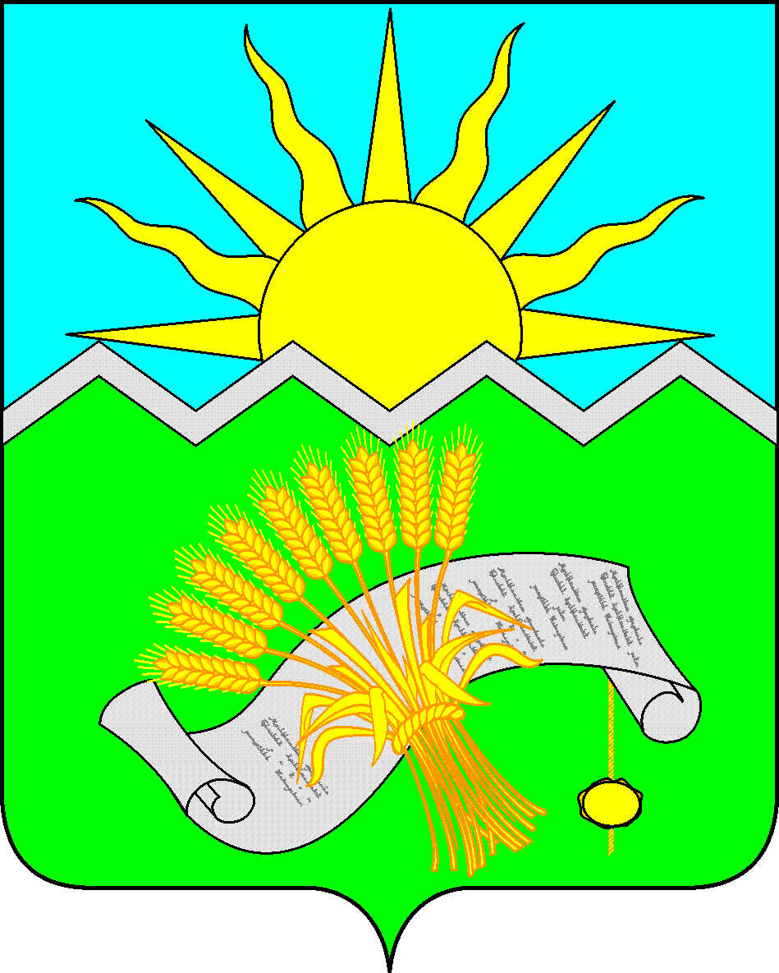 |  | ТАТАРСТАН РЕСПУБЛИКАСЫ  БУА  МУНИЦИПАЛЬ РАЙОНЫ  БОЕРГАН АВЫЛ ҖИРЛЕГЕ  БАШКАРМА КОМИТЕТЫ
ПОСТАНОВЛЕНИЕ  12 декабря 2023 года |  | КАРАР  № 71

Об утверждении перечня главных администраторов источников финансирования дефицита бюджета Бюрганского сельского поселения Буинского муниципального района РТ
В соответствии с абзацем третьим пункта 3² статьи 160¹ Бюджетного кодекса Российской Федерации Исполнительный комитет Бюрганского сельского поселения Буинского муниципального района РТ постановил:

ПОСТАНОВЛЯЕТ:

1. Утвердить прилагаемый перечень главных администраторов источников финансирования дефицита бюджета Бюрганского сельского поселения Буинского муниципального района Республики Татарстан.
2. Установить, что настоящее постановление применяется к правоотношениям, возникающим при составлении и исполнении бюджета Бюрганского сельского поселения Буинского муниципального района РТ, начиная с бюджета на 2024 год и на плановый период 2025 и 2026 годов
3. Настоящее постановление вступает в законную силу со дня подписания и подлежит размещению на Портале муниципальных образований Республики Татарстан в информационно-телекоммуникационной сети Интернет (http://buinsk.tatarstan.ru).
4. Контроль за исполнением настоящего постановления оставляю за собой.

Руководитель
исполнительного комитета
Бюрганского СП Буинского
муниципального района РТ И.В.Малышева
Приложение
к постановлению Исполнительного комитета
Бюрганского сельского поселения Буинского
муниципального районаРеспублики Татарстан
от «12» декабря 2023 года № 71

Перечень главных администраторов источников финансирования дефицита бюджета Бюрганского сельского поселения Буинского муниципального
района Республики Татарстан

Код бюджетной классификации |  |  | Наименование
Главного администратора доходов | Доходов бюджета Буинского муниципального района Республики Татарстан
Финансово-бюджетная палата Буинского муниципального района РТ

314 | 01 05 02 01 05 0000 510 | Увеличение прочих остатков денежных средств бюджетов муниципальных районов
314 | 01 05 02 01 05 0000 610 | Уменьшение прочих остатков денежных средств бюджетов муниципальных районов

